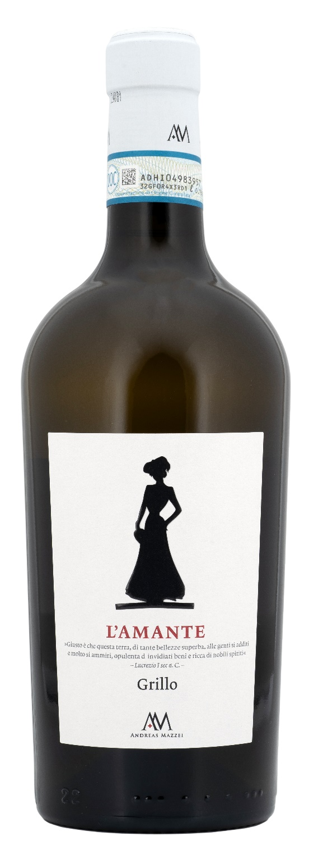
GRILLO DOP – L’AMANTE
Grillo ist sicher einer der Protagonisten unter den sizilianischen Weißweinen, er überzeugt durch seinen langanhaltenden Abgang sowie durch seine Eleganz. Der Wein verzaubert wie eine Liebhaberin (übersetzt L‘AMANTE) durch seine einzigartigen Düfte und seinem ausdrucksvollen Geschmack. Ein Wein mit kräftigem und reichhaltigem Charakter.

Rebsorte: Grillo 100%
Alk. Vol.%: 13,5
Jahrgang: 2025
Restzucker g/l: 5,0
Säuregehalt g/l: 6,3
Region: Sizilien
Anbaugebiet: Rebflächen in der Provinz Trapani
Flaschengröße: 750ml

EIGENSCHAFTEN

Weinbereitung: Kurze Maische der Schalen auf dem Most, dann Gärung in Stahltanks bei einer kontrollierten Temperatur
Ausbau: Nach der Gärung lagert der Wein bis zur Abfüllung in Stahltanks bei einer kontrollierter Termperatur von 16°C
Ertrag pro Hektar: 9000kg
Farbe: Helles Strohgelb mit grünlichen Reflexen
Bouquet: Ausgeprägte Noten nach Tropenfrüchten, Pfirsich und Ananas
Geschmack: Weich, strukturiert und elegant

SPEISEEMPFEHLUNG

Hervorragend zu Suppen, gegrilltem Fisch und hellem Fleisch.
Serviertemperatur 8 °C
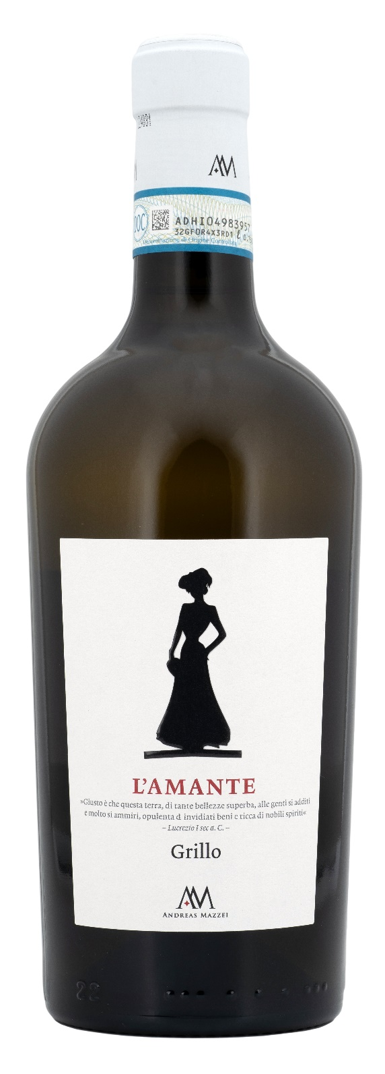
TECHNICAL INFORMATION / PALLETIZING

Größe 750ml:
Artikel-Nr. V04005A
GTIN-13 Flasche 8017868004714
GTIN-13 Karton 8017868005902
Verschluss Korken
Flaschen/Karton 6 Flaschen
Palettengröße 80x120cm
Kartons/Lage 17
Kartons/Palette 102
Kg/Karton 8,4
Kg/Palette 884

Enthält Sulfite
GVO frei
Revision 01. 21.04.2026

